Lección 7

Texto e una línea

Autocad dispone de 2 comandos para introducir texto en un dibujo:

TEXTO: permite introducir únicamente una línea de texto.
TEXTOM: permite, mediante un cuadro de diálogo, introducir líneas múltiples.

Ambos comandos disponen de una gran variedad de fuentes de letra y opciones para modificar el aspecto del texto.

- Accede al menú Dibujo – Texto – Texto en una sola línea.
- Como punto inicial, pincha en cualquier parte de la pantalla.
- Como altura, pulsa Intro para aceptar la que te ofrece el programa.
- Como ángulo de rotación, Intro para aceptar 0 grados.
- Escribe una palabra cualquiera y pulsa Intro.
- Escribe otra palabra cualquiera y pulsa otro Intro.
- En la tercera línea, pulsa Intro sin introducir ningún texto.
- Vuelve a repetir la misma orden.
- Pulsa la letra U para acceder al menú de justificación.
- Escribe C para centrar el texto.
- Como punto central, pincha click en cualquier parte.
- Realiza la misma operación de antes para escribir un par de palabras.

Desde este último menú podemos hacer que el texto se alinee a la izquierda del punto que indiquemos, a la derecha, etc.
Observa en la siguiente imagen varios tipos de alineación con respecto al mismo punto:
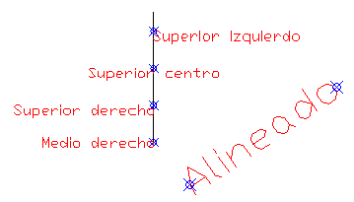
- Prueba a introducir distintos tipos de alineación, rotación del texto, altura, etc.

Escribir el símbolo del grado

Aunque una acotación (que veremos más adelante) incluye el símbolo del grado, es posible hacer que aparezca manualmente.
- Inicia la orden para escribir un nuevo texto.
- Cuando aparezca el mensaje del texto a introducir, escribe: Ángulo de 45%%d
- Pulsa Intro dos veces para aceptar el nuevo texto.
El símbolo se ha escrito en la pantalla.

Texto en varias líneas

La orden del menú Dibujo – Texto – Texto en múltiples líneas... o bien el botón permite introducir varias líneas de texto aparte de aparecernos un menú en pantalla desde donde podemos modificar el estilo, tamaño, etc.
- Pulsa el botón
- Dibuja un rectángulo en la pantalla.
- Escribe cualquier texto. Observa en el ejemplo cómo se han modificado algunos parámetros:

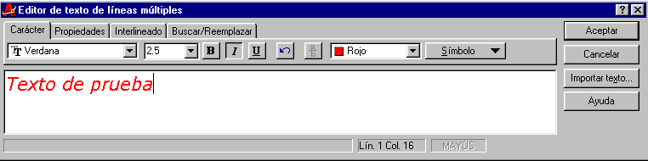

Observa que este cuadro de diálogo también tiene unas pestañas superiores para variar el estilo, interlineado, etc. De momento ya nos basta con este ejemplo.
- Acepta el cuadro de diálogo.

Edición de texto con la orden DDEDIC

Esta orden permite modificar un texto ya escrito. Equivale al menú Modificar – Propiedades.

- Escribe la orden DDEDIC
- Pincha en el último texto que acabas de escribir.
- Modifica a voluntad algún parámetro o bien déjalo como está.

Modificar un texto desde el cuadro de Propiedades

El comando PROPIEDADES o bien el botón permiten acceder a un cuadro especial, diferente a todos los vistos hasta ahora.
- Selecciona el último texto.
- Accede a sus propiedades desde

Desde aquí podemos cambiar el estilo de texto, línea, justificación, color, etc. Échale un vistazo para familiarizarte con él. Observa que en este cuadro no existe el botón Aceptar, por lo que debes cerrrar el cuadro desde su botón .
Modifica alguna propiedad si lo deseas y cierra el cuadro.

Utilizar la ortografía

El comando ORTOGRAFÍA o bien el menú Herramientas – Ortografía es muy sencillo de utilizar y resultará familiar a aquellos que hayan utilizado alguna vez un corrector ortrográfico.

- Escribe el texto: PUEBA
- Escribe ORTOGRAFÍA y selecciona el texto.
- Botón derecho.

Desde este cuadro podemos elegir la palabra correcta de la lista, cambiarla por ella, ignorarla, añadirla al diccionario, ignorar o cambiar la palabra en todo el documento, o hasta buscarla en un diccionario personalizado.
- Selecciona prueba de la lista y pincha el botón Cambiar.
- Acepta y observa cómo se ha cambiado.

Cambiar la fuente y el estilo de letra

Autocad viene con el estilo de letra llamado Standard. Cambiar el estilo es muy sencillo, sin embargo, no confundas las palabras fuente y estilo. Las fuentes de letras son los patrones básicos de formas de carácter y símbolos que pueden utilizarse en los textos. Los estilos, son variaciones en el tamaño, orientación y espacio entre caracteres de esas mismas fuentes.
Vamos a crear una variante del estilo Standard, utilizado hasta ahora:

- Accede al menú Formato – Estilo de texto o bien escribe la orden ESTILO.
- Activa la casilla Vertical
- Coloca en 5 la Altura y en 2 la Relación anchura/altura. Observa el texto de ejemplo cómo va cambiando.
- Click en el botón Nuevo.

- Escribe Vertical como nombre del nuevo estilo y cierra el cuadro de diálogo.
- Escribe la orden DDEDIC y selecciona un texto cualquiera de la pantalla.
- Accede a la pestaña superior Propiedades, despliega la lista Estilo y elige el estilo que acabamos de crear.
- Acepta y observa los cambios.

Igualar las propiedades de los objetos

El comando IGUALPROP, o el botón es muy eficaz cuando queremos aplicar a un objeto las mismas propiedades que otro. Por ejemplo, imaginemos que tenemos dos textos en pantalla, cada uno con un estilo diferente. En vez de elegir el segundo y aplicarle los cambios necesarios para dejarlo como el primero, podemos aplicarle las mismas propiedades que el primero.

- Selecciona el botón
- Selecciona el último texto.
- Selecciona otro texto en pantalla.

Podemos limitar los parámetros que queremos igualar escribiendo pa y se mostrará un nuevo cuadro desde el cual podemos activar o desactivar aquellas propiedades que nos interesen. Haz la prueba tú mismo.
